http://laestrella.com.pa/
Internacional
MUNDO 8:51 a.m. martes 15 de enero de 2019
El papa reconoce las "virtudes heroicas" de la monja María Soledad Sanjurjo
El papa Francisco ha aprobado el decreto que reconoce estas virtudes durante una audiencia mantenida hoy con el prefecto de la Congregación
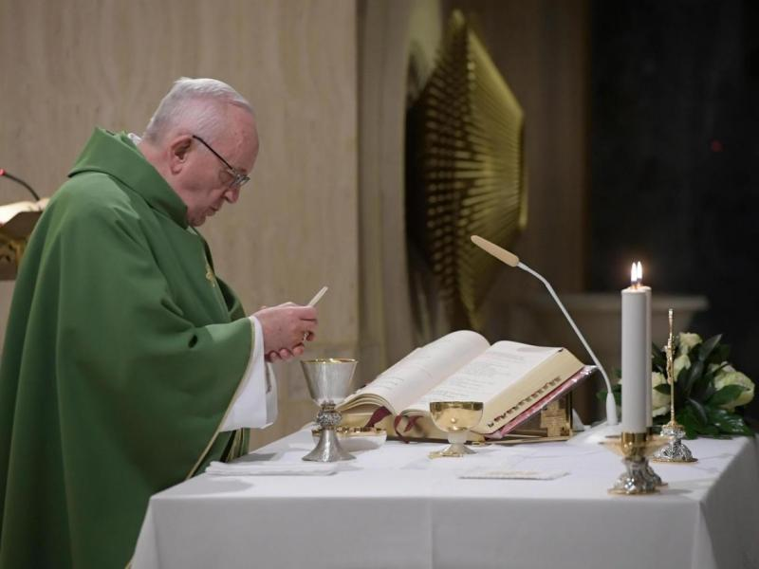
EFE
online@laestrella.com.pa

El papa Francisco ha reconocido las "virtudes heroicas", primer paso para la santidad, de la puertorriqueña María Soledad Sanjurjo Santos, monja de la congregación Siervas de María Ministras de los Enfermos, informó hoy la Santa Sede en un comunicado.
El papa Francisco ha aprobado el decreto que reconoce estas virtudes durante una audiencia mantenida hoy con el prefecto de la Congregación para la Causa de los Santos, el cardenal Angelo Becciu.
Nacida en Arecibo, Puerto Rico, el 15 de noviembre de 1892, Soledad Sanjurjo Santos dedicó su vida al cuidado de los enfermos y de los más débiles.
En 1950 fue elegida Superiora Provincial de las Antillas y centró sus esfuerzos en extender la labor apostólica de las Siervas de María a países como Cuba, República Dominicana y Puerto Rico, según informa la congregación en su página web.
En 1954, estableció un Noviciado en el municipio de Ponce, sur de Puerto Rico, con el objetivo de permitir a las jóvenes que quisieran formar parte de la congregación poder formarse para desarrollar su misión al lado de los enfermos y necesitados.
Falleció en San Juan de Puerto Rico el 23 de abril de 1973.
En la Iglesia Católica, para ser canonizado es necesario superar varias etapas: la primera de ellas es el reconocimiento por parte del pontífice de sus virtudes heroicas, con el que el difunto pasa a ser considerado "Venerable Siervo de Dios".
Después, el venerable puede ser beatificado, cuando se certifique que se ha producido un milagro debido a su intercesión, y canonizado (declarado santo), cuando se haya producido un segundo milagro, que tiene que ocurrir después de ser proclamado beato.
En el caso de que se reconozca "el martirio" no es necesario un milagro para ser declarado beato.

